Районная библиотека 2020 Год памяти и славы
2020 год — особый год для нашей страны. В этом году исполняется 75 лет со дня подписания акта о капитуляции Германии. 75 лет тому назад закончилась Великая Отечественная война.
Президент В. В. Путин объявил 2020 год, Годом Памяти и Славы в честь 75-летия Победы в Великой Отечественной войне.
9 мая 2020 года наша страна будет отмечать великую дату. Надо хранить ПАМЯТЬ о героях и событиях Великой Отечественной войны в наших сердцах и никогда не забывать, какой ценой завоевана эта ПОБЕДА!

Календарь воинской славы Калмыкии
В «Календарь воинской славы Калмыкии» включены юбилейные даты Героев Советского Союза, ветеранов и участников Великой Отечественной войны Калмыкии, юбилейные даты памятников и памятных мест в Элисте, посвященных солдатам Великой Победы.

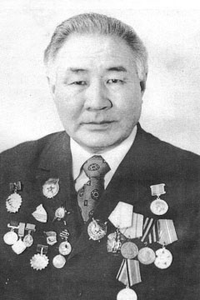
5 февраля 105 лет со дня рождения (05.02.1915-11.05.1993) Морхаджи Бамбаевича Нармаева, участника Великой Отечественной войны, народного писателя, поэта, драматурга, ученого, доктора сельскохозяйственных наук КАССР, заслуженного зоотехника РСФСР

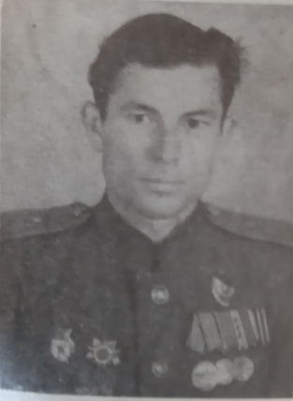
5 апреля 95 лет со дня рождения (05.04.1925 – 13.04.2013) Георгия Ивановича Кузьмина, ветерана Великой Отечественной войны, участника парада Победы 24 июня 1945 г. в Москве, почетного гражданина РК, заслуженного работника народного хозяйства РК
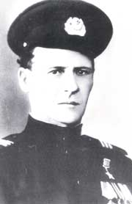
14 апреля 100 лет со дня рождения (14.04.1920 -1988) Степана Михайловича Крынина, Героя Советского Союза

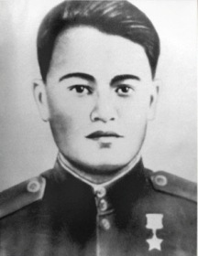

20 апреля 95 лет со дня рождения (20.04.1925 – 30.10.1944) Георгия Меркурьевича Лазарева, Героя Советского Союза

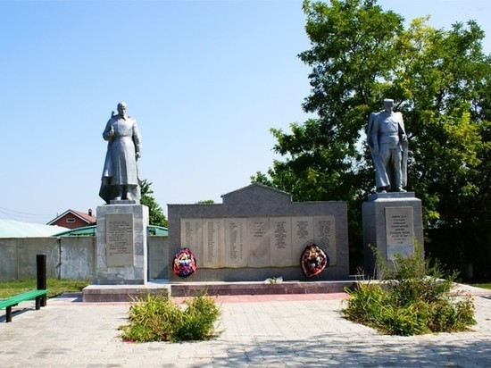
25 апреля 25 лет назад (25.04.1995) в хуторе Ажиново Багаевского района Ростовской области состоялось открытие мемориала, посвященного воинам 110-й Калмыцкой Отдельной Кавалерийской дивизии

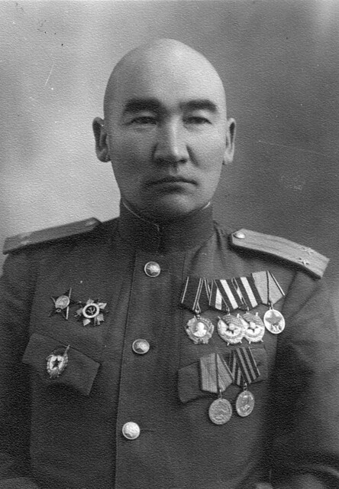
30 апреля 120 лет со дня рождения (1900-12.09.1993) Мацак Тонхеевича Бимбаева, участника гражданской и Великой Отечественной войны, видного общественного деятеля Калмыкии

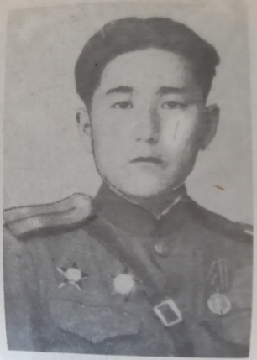

3 мая 105 со дня рождения (03.05.1915) Анатолия Педеровича Чивеева, участника Великой Отечественной войны, командира взвода 110 ОККД, врача

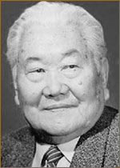
4 мая 100 лет со дня рождения (01.05.1920-15.01.2004) Басана Макуновича Морчукова народного артиста Калмыкии, ветерана Великой Отечественной войны, заслуженного артиста КАССР, почетного гражданина РК

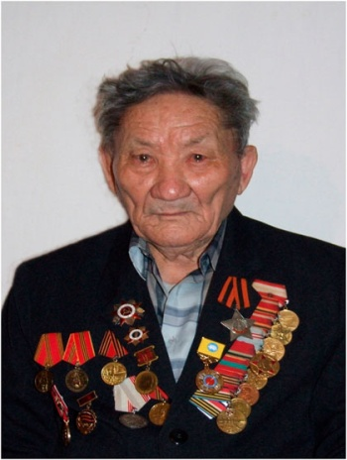

5 мая 100 лет со дня рождения (05.05.1920 – 14.02.2011) Очира Езуровича Манджиева, ветерана Великой Отечественной войны, участника Сталинградской битвы, заслуженного работника культуры РК
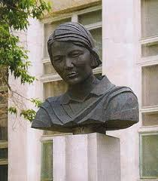
5 мая 25 лет назад (05.05.1995) открытие памятника Тамаре Хахлыновой (1995), славной дочери калмыцкого народа. Автор – заслуженный художник России В. А. Евдокимов

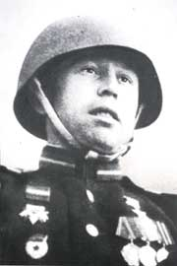

6 мая 105 лет со дня рождения (06.05.1915 – 1997) Николая Ивановича Баташева, Героя Советского Союза

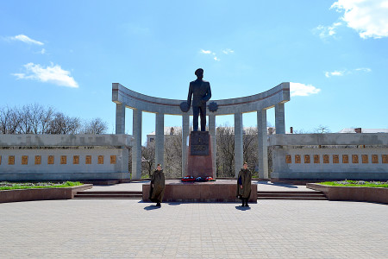

9 мая 55 лет со времени открытия «Аллеи Героев» в городе Элиста (1965)

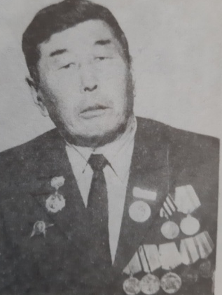
23 мая 100 лет со дня рождения (23.05.1920 – 26.04.1998) Лиджаки Дельдеевича Шараева, участника ВОВ, участника Парада Победы. В 1943 году принимал участие в битве на Орловско-Курской дуге. Награжден орденом ВОВ I степени, медалью «За взятие Кенигсберга», «За победу над Германией», «За победу над Японией»

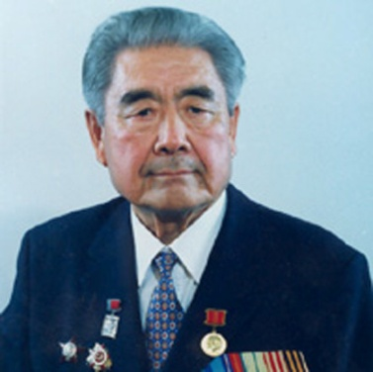
15 июня 100 лет со дня рождения (15.06.1920 – 28.12.2010) Ильи Евгеньевича Намсинова, общественно-политического и государственного деятеля Калмыкии, участника Великой Отечественной войны, заслуженного работника культуры РФ, почетного гражданина РК

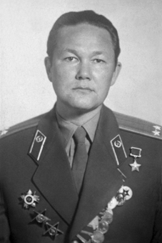

21 августа 100 лет со дня рождения (21.08.1920 – 14.03.2002) Владимира Вадимовича Мергасова, Герой Советского Союза, уроженца г. Астрахани

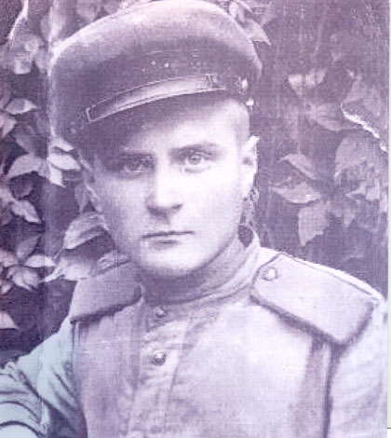
4 сентября 95 со дня рождения (04.09.1925 – 2016) Дмитрия Ивановича Ленкова, заслуженного юриста РК, почетного адвоката РФ, судьи в почетной отставке, ветерана Великой Отечественной войны, Почетного гражданина РК. Награжден медалью «За безупречную службу» (2010)

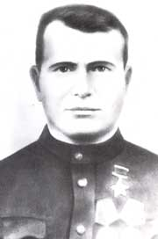

26 сентября 110 лет со дня рождения (26.09.1910 – 1980) Ивана Васильевича Ходырева, Героя Советского Союза. За свои подвиги, мужество и самоотверженность удостоен медали «Золотая Звезда» Героя Советского Союза

7 ноября 105 лет со дня рождения (07.11.1915 – 1984) Санджи Джеджиевича Оконова, участник двух войн, советско-финской и Великой Отечественной войны. Он освобождал родную Калмыкию. Персональный пенсионер Министерства обороны СССР III группы

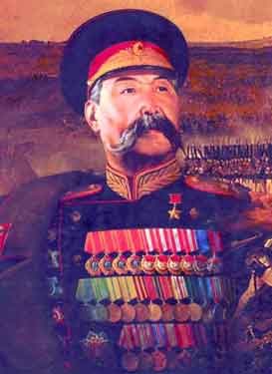
15 ноября 110 лет со дня рождения (15.11.1910 – 17.08.1983) Басана Бадьминовича Городовикова, видного военного, общественно-политического и государственный деятеля, Героя Советского Союза

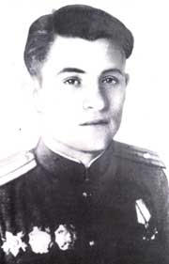

27 ноября 100 лет со дня рождения (27.11.1920 – 1945) Анатолия Алексеевича Лопатина, Героя Советского Союза

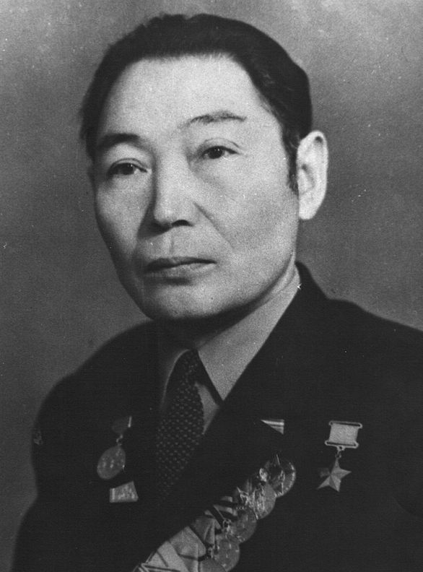
17 декабря 100 лет со дня рождения (17.12.1920 – 16.05.1985) Михаила Арыковича Сельгикова, Героя Советского Союза, уроженца Абганеровского аймака Малодербетовского улуса КАССР

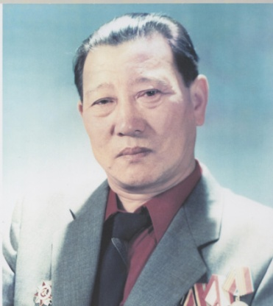
23 декабря 95 лет со дня рождения (23.12.1925 – 9.04.2004) Шевельдана Манджиевича Налаева, ветерана Великой Отечественной войны, члена Республиканского совета ветеранов войны и труда, ветерана органов государственной статистики РК, почетного гражданина РК

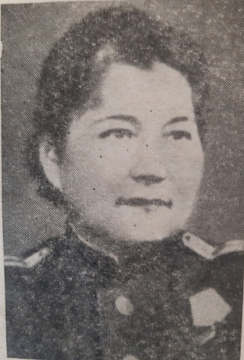
115 лет со дня рождения (1905)Александры Андреевны Джамбановой, медсестры - фронтовички

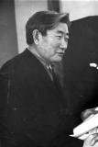

95 лет со дня рождения (1925 – 2005) Михаила Базаровича Кекеева, ветерана и инвалида Великой Отечественной войны, ветерана педагогического труда, заместителя министра просвещения КАССР (1971 – 1976)

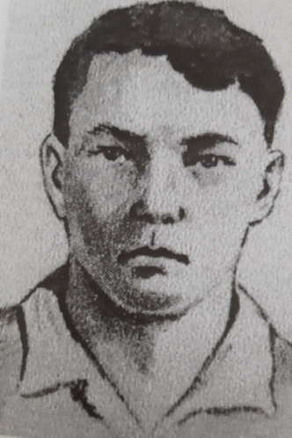

95 лет со дня рождения (1925 – 13.11.1942) Владимира Хониновича Косиева, Героя - партизана Калмыкии, уроженца совхоза «Сарпа» Юстинского района КАССР

